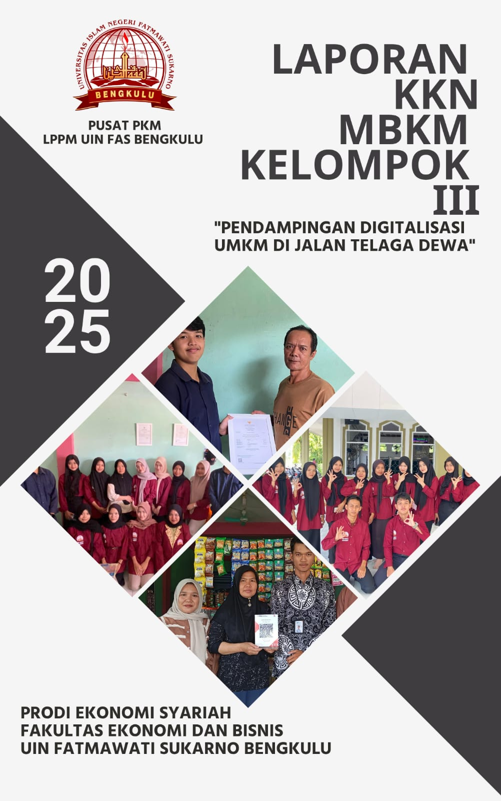

# LAPORAN KKN MBKM LINGKAR KAMPUS

**PENDAMPINGAN DIGITALISASI UMKM DI JALAN TELAGA DEWA**



**Disusun Oleh:**

1. **Ledya Febrianti (2223130147)**
2. **Sintia Rahayu (2223130171)**
3. **Endang Pratiwi (2223130173)**
4. **Farhan Zaldi (2223130157)**
5. **Fahmi Nurhadi (2223130156)**
6. **Anela Nistiani (2223130175)**
7. **Teyensi (2223130163)**
8. **Povi Tricahya (2223130173)**
9. **Wiwit Desriani (2223130146)**
10. **Sandre Yulia (2223130145)**
11. **Sindi Agustiani (2223130168)**
12. **Yulita Reksi (2223130159)**

**PROGRAM STUDI EKONOMI SYARIAH**

**FAKULTAS EKONOMI DAN BISNIS ISLAM**

**UNIVERSITAS ISLAM NEGERI (UIN)**

**FATMAWATI SUKARNO BENGKULU**

**TAHUN 2025M/1447 H**

**KEMENTERIAN AGAMA REPUBLIK INDONESIA**

**UNIVERSITAS ISLAM NEGERI FATMAWATI SUKARNO BENGKULU**

Jalan Raden Fatah Pagar Dewa Kota Bengkulu 38211

Telepon (0736)51276-51171-51172- Faksmili (0736)51171-51172

*Website*: [www.uinfasbengkulu.ac.id](http://www.uinfasbengkulu.ac.id)

# LEMBAR PENGESAHAN

**KULIAH KERJA NYATA (KKN) MBKM**

**Nama Lembaga : Fakultas Ekonomi dan Bisnis Islam**

**Anggota Kelompok :**

|  |  |  |
| --- | --- | --- |
| **1. Sandre Yulia** | **5. Fahmi Nurhadi** | **9. Sindi Agustin** |
| **2. Wiwit Destriani** | **6. Farhan Zaldi** | **10. Sintia Rahayu** |
| **3. Ledya Febrianti** | **7. Yulita Reksi** | **11. Endang Pratiwi** |
| **4. Povi Tricahya A.** | **8. Teyensi** | **12. Anela Nistiani** |

Sebagai salah satu syarat untuk melengkapi Kuliah Kerja Nyata (KKN) MBKM

Bengkulu, Maret 2025

|  |  |
| --- | --- |
| Menyetujui,  Dosen Pembimbing Lapangan | Mengetahui,  Ketua Kelompok |
| **Herlina Yustati MA, EK**  Nip. 198505222019032004 | **Farhan Zaldi**  2223130157 | |

Mengetahui,

Koordinator Program Studi

**Herlina Yustati MA,EK**

NIP. 198505222019032004

# DAFTAR ISI

LAPORAN KKN MBKM LINGKAR KAMPUS i

LEMBAR PENGESAHAN ii

DAFTAR ISI iii

BAB I 1

PENDAHULUAN 1

A. Latar Belakang 1

B. Tujuan 2

C. Manfaat Pelaksanaan Program 3

BAB II 5

PERMASALAHAN DAN SOLUSI YANG DITAWARKAN 5

A. Gambaran Umum Lokasi 5

B. Permasalahan 6

C. Solusi Yang Ditawarkan 8

BAB III 10

METODE PELAKSANAAN 10

BAB IV 12

PELAKSANAAN KKN MBKM LINGKAR KAMPUS / PKM 12

A. Waktu dan tempat pelaksanaan 12

B. Mitra dan sasaran kegiatan 13

C. Program Kerja 13

D. Strategi Pelaksanaan 14

E. Kendala dan Solusi 15

F. Dekomentasi Kegiatan 16

BAB V 18

PENUTUP 18

A. Kesimpulan 18

B. Saran 18

DAFTAR PUSTAKA 20

LAMPIRAN 23

# BAB I

# PENDAHULUAN

## Latar Belakang

Kuliah Kerja Nyata (KKN) merupakan bentuk nyata pelaksanaan Tri Dharma Perguruan Tinggi, khususnya dalam aspek pengabdian kepada masyarakat. Melalui program ini, mahasiswa tidak hanya dituntut untuk memahami teori, tetapi juga diharapkan mampu mengaplikasikan ilmu pengetahuan yang telah diperoleh di bangku kuliah dalam kehidupan masyarakat. Dalam konteks Merdeka Belajar Kampus Merdeka (MBKM), KKN menjadi salah satu bentuk pembelajaran berbasis pengalaman (*experiential learning*) yang memberikan ruang kepada mahasiswa untuk belajar secara langsung di luar kampus dan berinteraksi dengan dinamika sosial, ekonomi, maupun budaya di Masyarakat, serta adanya potensi sosial dan ekonomi yang dapat dikembangkan melalui program pemberdayaan. Salah satu bentuk nyata dari potensi tersebut adalah keberadaan usaha mikro kecil dan menengah (UMKM), khususnya Usaha Ayam Geprek Cila, yang menjadi mitra utama dalam pelaksanaan program ini.

Usaha Ayam Geprek Cila merupakan salah satu pelaku usaha kuliner yang memiliki potensi untuk berkembang. Namun, dalam pelaksanaannya, usaha ini menghadapi berbagai kendala, antara lain belum memiliki akun media sosial resmi untuk promosi, kurangnya strategi pemasaran digital, belum tersedianya sistem pembayaran non-tunai (seperti QRIS), serta belum terpenuhinya aspek legalitas usaha, seperti sertifikasi halal dan Nomor Induk Berusaha (NIB). Permasalahan-permasalahan tersebut menghambat pertumbuhan dan daya saing usaha di tengah era digital dan kompetisi pasar yang semakin ketat.

Melalui kegiatan KKN MBKM ini, mahasiswa berperan aktif dalam membantu menyelesaikan permasalahan tersebut dengan pendekatan partisipatif dan solutif. Mahasiswa tidak hanya melakukan observasi dan analisis permasalahan, tetapi juga terlibat langsung dalam proses pendampingan dan implementasi solusi di lapangan. Harapannya, kegiatan ini dapat memberikan dampak positif baik bagi mitra usaha, masyarakat sekitar, maupun bagi pengembangan kapasitas mahasiswa itu sendiri.

## Tujuan

Tujuan utama dari pelaksanaan program KKN MBKM adalah:

1. Memberikan kontribusi nyata dalam pengembangan usaha mikro masyarakat melalui pendekatan pemberdayaan dan digitalisasi.
2. Meningkatkan kapasitas mitra usaha dalam memanfaatkan teknologi digital untuk promosi dan pelayanan.
3. Membantu proses legalisasi usaha mitra melalui pendampingan pembuatan NIB dan pendaftaran sertifikasi halal.
4. Meningkatkan pemahaman dan keterampilan mitra dalam mengelola usaha secara modern, efektif, dan berdaya saing.

## Manfaat Pelaksanaan Program

Adapun manfaat yang diharapkan dari pelaksanaan program ini adalah:

1. Bagi Mitra Usaha:

* Meningkatnya jangkauan pasar melalui promosi digital yang lebih efektif.
* Tersedianya sistem pembayaran modern dan layanan antar yang mendukung kemudahan transaksi konsumen.
* Terpenuhinya aspek legalitas dan kehalalan produk, yang meningkatkan kepercayaan dan daya saing.
* Bertambahnya pengetahuan dan keterampilan dalam mengelola usaha secara profesional.

1. Bagi Mahasiswa:

* Meningkatkan kemampuan soft skill dan hard skill melalui pengalaman langsung di lapangan.
* Mengaplikasikan ilmu pengetahuan dan teori yang diperoleh di bangku kuliah dalam konteks nyata.
* Menumbuhkan rasa empati, kepedulian sosial, dan jiwa kepemimpinan melalui kegiatan pemberdayaan masyarakat.

1. Bagi Lembaga Pendidikan:

* Mendukung implementasi program Merdeka Belajar Kampus Merdeka (MBKM).
* Memperkuat peran institusi dalam pengabdian kepada masyarakat.
* Membangun jaringan kemitraan dengan pelaku usaha lokal sebagai bagian dari ekosistem pendidikan yang berkelanjutan.

# BAB II

# PERMASALAHAN DAN SOLUSI YANG DITAWARKAN

## Gambaran Umum Lokasi

Lokasi pelaksanaan kegiatan Kuliah Kerja Nyata (KKN) MBKM Kelompok 3 bertempat di Jalan Telaga Dewa, RT 15 RW 03, Kelurahan Pagar Dewa, Kecamatan Selebar, Kota Bengkulu. Wilayah ini merupakan salah satu kawasan yang cukup padat penduduk, dengan keberagaman aktivitas masyarakat, terutama di bidang usaha mikro dan kuliner.

Salah satu mitra utama dalam pelaksanaan program KKN ini adalah Usaha Ayam Geprek Cila, yang berlokasi di lingkungan tersebut. Usaha ini bergerak di bidang kuliner dan memiliki potensi besar untuk berkembang, namun masih menghadapi berbagai tantangan, khususnya dalam hal manajemen usaha, promosi digital, serta peningkatan daya saing produk di tengah persaingan pasar yang semakin ketat.

Melalui kegiatan KKN yang dilaksanakan di lokasi ini, diharapkan dapat memberikan kontribusi positif dalam bentuk pendampingan, pelatihan, dan pemberdayaan yang berdampak langsung terhadap perkembangan UMKM serta peningkatan kapasitas masyarakat sekitar, khususnya pelaku usaha lokal.

## Permasalahan

Berdasarkan hasil observasi dan diskusi bersama pemilik usaha Ayam Geprek Cila, ditemukan beberapa permasalahan utama yang menjadi hambatan dalam pengembangan usaha, khususnya dalam aspek pemasaran dan legalitas usaha. Permasalahan tersebut meliputi:

1. Belum adanya akun media sosial resmi untuk usaha, yang menyebabkan keterbatasan dalam menjangkau konsumen secara lebih luas di era digital.
2. Kurangnya strategi pemasaran digital, baik dari segi konten maupun konsistensi dalam memanfaatkan media sosial untuk promosi usaha.
3. Belum tersedianya sistem pembayaran digital, sehingga transaksi masih bersifat konvensional. Hal ini diatasi melalui pendampingan pendaftaran dan penggunaan QRIS serta pembuatan akun layanan antar makanan melalui Maxim Delivery, agar usaha dapat mengikuti tren digitalisasi dalam pelayanan. Penggunaan QRIS sebagai alat pembayaran oleh setiap komsumen yang membeli produk baik di cafe/ kedai dan ataupun UMKM menggambarkan hal yang baru dan alternatif yang ideal untuk setiap trasksaksi jual beli. Dengan penggunaan QRIS dianggap sebagai alat pembayaran yang menguntungkan, lebih mudah dan tidak kontak fisik langusng, mudah digunakan, mudah pembayaran, bentuk sederhana hanya dengan scan barcode QR QRIS di bagian kasir.[1]
4. Usaha belum memiliki sertifikasi halal, yang menjadi penting untuk meningkatkan kepercayaan konsumen, khususnya masyarakat muslim. UMKM memiliki peran strategis dalam meningkatkan perekonomian melalui penyerapan tenaga kerja dan peningkatan daya saing produk melalui legalitas. Sertifikasi halal menjadi kebutuhan penting dalam memberikan kepercayaan dan perlindungan konsumen sekaligus membuka peluang besar bagi UMKM menembus pasar internasional.[2]
5. Belum adanya surat izin usaha resmi, yang dibutuhkan sebagai syarat legalitas dan pengembangan usaha ke depan, termasuk kerja sama dengan platform digital maupun lembaga keuangan. legalitas usaha untuk meningkatkan daya saing UMKM, akses ke pasar formal, dan kemudahan dalam mendapatkan bantuan atau fasilitas daripemerintah dan lembaga keuangan.[3]

Permasalahan-permasalahan ini menjadi dasar dalam perumusan program kerja KKN agar dapat memberikan solusi nyata dan tepat sasaran bagi keberlanjutan usaha mitra.

## Solusi Yang Ditawarkan

Untuk menjawab permasalahan yang dihadapi oleh mitra usaha Ayam Geprek Cila, tim KKN MBKM Kelompok 3 menawarkan serangkaian solusi terstruktur yang bertujuan meningkatkan kapasitas usaha, khususnya dalam hal digitalisasi, pemasaran, dan legalitas. Adapun solusi yang ditawarkan adalah sebagai berikut:

1. Pembuatan dan Aktivasi Akun Media Sosial Usaha. Tim KKN membantu membuat dan mengelola akun media sosial seperti Instagram dan Facebook sebagai media promosi. Akun ini digunakan untuk memperkenalkan produk, menyebarkan informasi promo, dan menjalin komunikasi dengan pelanggan secara langsung.
2. Pendampingan Strategi Pemasaran Digital. Memberikan pelatihan singkat tentang cara membuat konten promosi yang menarik, pemanfaatan fitur media sosial (seperti stories, reels, dan highlights), serta mengatur jadwal posting untuk meningkatkan jangkauan dan engagement konsumen.[4]
3. Digitalisasi Sistem Pembayaran dan Layanan Antar:
4. Pendampingan pendaftaran dan penggunaan QRIS agar pelanggan dapat melakukan pembayaran non-tunai secara praktis dan aman.
5. Pembuatan akun layanan delivery Maxim, sehingga produk dapat dijangkau oleh konsumen yang lebih luas tanpa harus datang langsung ke lokasi usaha.
6. Pendampingan Pendaftaran Sertifikasi Halal. Memberikan informasi dan asistensi terkait persyaratan serta proses pendaftaran sertifikasi halal bagi produk kuliner, untuk meningkatkan kepercayaan dan jangkauan pasar.[5]
7. Penyusunan dan Pengurusan Surat Izin Usaha (NIB/ Surat Keterangan Usaha). Membantu mitra dalam menyusun dokumen dan mendaftarkan usaha secara resmi melalui system OSS.

# BAB III

# METODE PELAKSANAAN

Pada Pengabdian ini dilaksanakan dengan pendekatan Participatory Action Research (PAR), yakni sebuah metode yang melibatkan mitra sasaran secara aktif dalam setiap tahapan kegiatan. Pendekatan ini dipilih karena memungkinkan terciptanya hubungan kolaboratif antara tim pelaksana dan mitra usaha dalam hal ini UMKM Geprek Cila guna menghasilkan solusi yang sesuai dengan kondisi dan kebutuhan lapangan secara berkelanjutan.

Pelaksanaan kegiatan dimulai dari tahap identifikasi masalah melalui observasi langsung dan wawancara eksploratif bersama pemilik serta staf operasional Geprek Cila. Hasil temuan awal menunjukkan bahwa keterbatasan dalam penguasaan teknologi digital, khususnya dalam hal pemasaran, menjadi kendala utama yang dihadapi oleh mitra. Strategi pemasaran yang selama ini dijalankan masih bersifat konvensional dan belum menyentuh platform digital secara optimal.

Menindaklanjuti hasil identifikasi tersebut, tim pengabdi bersama mitra menyusun strategi pelatihan yang diarahkan untuk meningkatkan kapasitas mitra dalam memahami dan menerapkan digital marketing. Materi pelatihan dirancang berdasarkan kebutuhan dan tingkat pemahaman mitra, dengan fokus pada penggunaan media sosial (Instagram, WhatsApp Business), optimalisasi marketplace, serta pembuatan konten promosi yang menarik namun mudah diterapkan secara mandiri. Penyampaian materi dilakukan secara praktis dan langsung diaplikasikan oleh mitra pada platform digital mereka sendiri.

Pelaksanaan kegiatan berlangsung secara kolaboratif, di mana mitra tidak hanya menerima materi, tetapi juga terlibat aktif dalam setiap tahapan. Tim pengabdi memfasilitasi proses pembuatan akun bisnis, unggah produk digital, penulisan narasi promosi, serta manajemen interaksi pelanggan secara daring. Pendampingan dilakukan secara langsung selama kegiatan, serta dilanjutkan melalui komunikasi daring untuk memastikan kelanjutan praktik digital marketing pasca pelatihan.

Melalui pendekatan PAR ini, kegiatan pengabdian tidak hanya menghasilkan peningkatan keterampilan teknis, tetapi juga membangun kesadaran dan sikap proaktif mitra dalam mengadopsi teknologi digital sebagai bagian dari strategi pertumbuhan usahanya.

# BAB IV

# PELAKSANAAN KKN MBKM LINGKAR KAMPUS / PKM

## Waktu dan tempat pelaksanaan

Kegiatan Kuliah Kerja Nyata (KKN) Merdeka Belajar Kampus Merdeka (MBKM) ini dilaksanakan selama 30 hari, terhitung sejak tanggal 8 April hingga 28 Mei 2024. Pelaksanaan kegiatan ini dilakukan secara terstruktur dan terencana dengan tujuan memberikan kontribusi nyata mahasiswa terhadap UMKM setempat.

Kegiatan KKN Lingkar kampus/PKM ini dilaksanakan selama 30 hari, terhitung sejak tanggal 8 April hingga 28 mei 2025. Lokasi pelaksanaan berada di Jalan Telaga Dewa, RT 15 RW 03, Kelurahan Pagar Dewa, Kecamatan Selebar, Kota Bengkulu, yang secara geografis terletak tidak jauh dari kampus universitas Islam negeri Fatmawati Sukarno Bengkulu. Pemilihan lokasi ini mempertimbangkan kedekatan wilayah serta potensi permasalahan sosial yang dapat diselesaikan melalui program pemberdayaan mahasiswa.

Kedekatan geografis dengan kampus untuk mempermudah koordinasi dan mobilisasi mahasiswa serta dosen pembimbing lapangan. Potensi permasalahan sosial, ekonomi, dan lingkungan yang memerlukan intervensi berbasis program pemberdayaan masyarakat. Kesesuaian tema KKN dengan kebutuhan wilayah sehingga program yang dijalankan lebih tepat sasaran dan berdampak langsung.[6]

## Mitra dan sasaran kegiatan

Mitra utama dalam pelaksanaan program ini adalah UMKM Ayam geprek cila yang berlokasi di sekitar lingkungan kampus UINFAS. Usaha ini dikelola oleh warga setempat dan memiliki potensi untuk berkembang lebih lanjut terutama dalam hal pemasaran digital dan pengelolaan usaha. Sasaran di fokuskan pada peningkatan kapasitas pemilik dan karyawan usaha dalam mengelola media sosial sebagai sarana promosi, pencatatan keuangan sederhana, serta peningkatan kualitas layanan pelanggan.[7]

## Program Kerja

Program kerja yang dirancang untuk mitra Ayam Geprek Cila difokuskan pada pendekatan digital dan legalitas usaha agar dapat meningkatkan daya saing dan kepercayaan konsumen. Kegiatan diawali dengan pendampingan strategi pemasaran digital melalui optimalisasi media sosial seperti Instagram dan WhatsApp Business, termasuk pembuatan konten promosi yang relevan dan menarik. Selanjutnya, dilakukan pendampingan pendaftaran QRIS agar transaksi menjadi lebih praktis dan modern. Kami juga membantu pembuatan akun layanan pengantaran makanan seperti Maxim Food agar mitra dapat menjangkau konsumen lebih luas secara daring. Selain itu, dilakukan pendampingan dalam proses pendaftaran sertifikat halal sebagai bentuk jaminan kehalalan produk, serta penyusunan dan pengurusan legalitas usaha berupa Nomor Induk Berusaha (NIB) melalui sistem OSS (Online Single Submission). Seluruh program ini dilaksanakan secara bertahap dan disesuaikan dengan kebutuhan serta kesiapan mitra.[8]

## Strategi Pelaksanaan

Strategi pelaksanaan program dilakukan secara bertahap dan terstruktur dengan pendekatan partisipatif agar mitra dapat terlibat aktif dalam setiap proses kegiatan. Tim mahasiswa terlebih dahulu melakukan observasi dan diskusi mendalam dengan pemilik usaha untuk memahami kebutuhan dan kendala yang dihadapi. Berdasarkan hasil tersebut, tim menyusun jadwal pelaksanaan yang fleksibel agar tidak mengganggu operasional harian usaha. Setiap kegiatan pendampingan, seperti pendaftaran QRIS, pembuatan akun layanan delivery, serta penyusunan legalitas usaha, dilakukan secara langsung dengan melibatkan pemilik usaha dalam praktiknya agar tercipta pemahaman dan keberlanjutan. Selain itu, strategi komunikasi dua arah diterapkan secara intensif agar setiap program dapat disesuaikan dengan kondisi lapangan dan diterima dengan baik oleh mitra. Pendampingan juga disertai dengan panduan tertulis dan dokumentasi sebagai referensi mitra ke depannya.[9]

## Kendala dan Solusi

Dalam pelaksanaan program, terdapat beberapa kendala yang dihadapi oleh tim maupun mitra usaha Ayam Geprek Cila. Kendala utama adalah keterbatasan waktu dari pemilik usaha yang harus tetap menjalankan operasional harian, sehingga pelaksanaan beberapa kegiatan seperti pelatihan dan pengurusan dokumen harus dijadwalkan secara fleksibel dan bertahap. Selain itu, kurangnya pemahaman awal terkait teknologi digital seperti pendaftaran QRIS dan penggunaan layanan delivery online menjadi tantangan tersendiri. Beberapa dokumen persyaratan administrasi untuk pengurusan sertifikat halal dan NIB juga memerlukan waktu dan koordinasi tambahan. Untuk mengatasi kendala tersebut, tim melakukan pendekatan yang bersifat personal dan komunikatif, dengan menyediakan panduan praktis serta mendampingi langsung dalam setiap proses teknis. Penjadwalan ulang kegiatan disesuaikan dengan jam operasional usaha, dan komunikasi melalui WhatsApp dimaksimalkan untuk koordinasi yang cepat dan efisien.[10]

## Dekomentasi Kegiatan

Dalam pelaksanaan program, terdapat beberapa kendala yang dihadapi oleh tim maupun mitra usaha Ayam Geprek Cila. Kendala utama adalah keterbatasan waktu dari pemilik usaha yang harus tetap menjalankan operasional harian, sehingga pelaksanaan beberapa kegiatan seperti pelatihan dan pengurusan dokumen harus dijadwalkan secara fleksibel dan bertahap. Selain itu, kurangnya pemahaman awal terkait teknologi digital seperti pendaftaran QRIS dan penggunaan layanan delivery online menjadi tantangan tersendiri. Beberapa dokumen persyaratan administrasi untuk pengurusan sertifikat halal dan NIB juga memerlukan waktu dan koordinasi tambahan. Untuk mengatasi kendala tersebut, tim melakukan pendekatan yang bersifat personal dan komunikatif, dengan menyediakan panduan praktis serta mendampingi langsung dalam setiap proses teknis. Penjadwalan ulang kegiatan disesuaikan dengan jam operasional usaha, dan komunikasi melalui WhatsApp dimaksimalkan untuk koordinasi yang cepat dan efisien.[11]

# BAB V

# PENUTUP

## Kesimpulan

Laporan KKN ini mendeskripsikan kegiatan pendampingan Usaha Ayam Geprek Cila di Bengkulu. Usaha tersebut menghadapi kendala dalam hal pemasaran digital (kekurangan akun media sosial dan strategi pemasaran), sistem pembayaran (kekurangan sistem pembayaran digital), legalitas (kekurangan sertifikasi halal dan izin usaha resmi), yang menghambat pertumbuhannya. Sebagai solusi, tim KKN memberikan pendampingan dalam pembuatan dan pengelolaan akun media sosial, pengembangan strategi pemasaran digital, implementasi sistem pembayaran digital (QRIS dan Maxim Delivery), pengurusan sertifikasi halal, dan pengurusan izin usaha resmi (NIB/SKU). Program ini bertujuan untuk meningkatkan kapasitas usaha dan daya saing Ayam Geprek Cila, sehingga dapat berkembang dan bersaing di pasar yang kompetitif. Implementasi program ini diharapkan memberikan dampak positif bagi keberlanjutan usaha dan perekonomian lokal.[12]

## Saran

1. Pemantauan Berkelanjutan: Setelah program KKN berakhir, penting untuk melakukan pemantauan berkelanjutan terhadap perkembangan Usaha Ayam Geprek Cila. Ini dapat dilakukan melalui kunjungan berkala atau komunikasi rutin dengan pemilik usaha untuk memastikan keberlanjutan strategi yang telah diimplementasikan.[13]
2. Pelatihan Lanjutan: Meskipun pelatihan singkat telah diberikan, pelatihan lanjutan yang lebih intensif dan terfokus pada aspek spesifik (misalnya, manajemen media sosial, strategi pemasaran yang lebih canggih) dapat membantu pemilik usaha dalam mengoptimalkan penggunaan teknologi dan strategi pemasaran.[14]
3. Penggunaan Data Analitik: Dorong pemilik usaha untuk memanfaatkan analitik media sosial dan data penjualan untuk mengukur performa strategi pemasaran dan membuat penyesuaian yang dibutuhkan.

# DAFTAR PUSTAKA

Administrasi, Perspektif, Miranti Angkareda, Alamat Jl, Kaliurang No, Kec Ngemplak, and Daerah Istimewa Yogyakarta. “Perizinan Usaha Berbasis Resiko Dan Dampaknya Bagi Masa Depan Investasi Di Indonesia Selanjutnya Disingkat OSS Adalah Perizinan Berusaha Yang Diterbitkan Oleh Lembaga OSS” 2 (2025).

Andni, Riyan, Syukri Fathudin, Achmad Widodo, Eki Candra, and Lana Nisrina Nabila. “Sosialisasi Dan Pendampingan Sertifikasi Halal Untuk UMKM Dalam Meningkatkan Daya Saing Usaha” 9 (2025): 1121–32.

Annisa, Nabila Nur, Leli Irwanah, Nur Isma Rosa, Cahya Dibah Al Adawiyah, Roro Ranggika, and Syahadah Albaqiyatul Karimah. “Implementasi QRIS Metode Pembayaran Digital Pada Kualitas Peningkatan UMKM Di Masyarakat Desa Rancabungur.” *PRAXIS: Jurnal Pengabdian Kepada Masyarakat* 2, no. 1 (2024): 97–104. https://doi.org/10.47776/praxis.v2i1.749.

Cahyani, Rianti, Usep Kosasih, Yeni Sulastri, Tarisa Wirahma Gita, and Raina Afiana Amanda. “Pendampingan Pemasaran UMKM Camilan Di Kampung Jamuju Desa Sindulang Kecamatan Cimanggung Kabupaten Sumedang.” *Jurnal Pusat Inovasi Masyarakat (PIM)* 5, no. 2 (2023): 150–58. https://doi.org/10.29244/jpim.5.2.150-158.

Dhika Maha Putri, Shabrina Alifya Fakhirah Alwan, Lisa Sidyawati, and Agus Purnomo. “Pendampingan Digitalisasi Sertifikasi Halal Sebagai Upaya Penguat Daya Saing Komunitas Umkm Preman Super Kota Malang.” *J-ABDI: Jurnal Pengabdian Kepada Masyarakat* 2, no. 8 (2023): 5765–72. https://doi.org/10.53625/jabdi.v2i8.4494.

Ditasari, Rollis Ayu, Endrik Eko Prasetyo, and Choiriyah Anggraini. “Memajukan UMKM Lokal: Pendampingan UMKM Dalam Penggunaan.” *Jurnal Pengabdian Masyarakat* 03, no. 01 (2024).

Lubis, Amanda Lestari Putri. “Pentingnya Legalitas Usaha Bagi Pelaku UMKM Di Kota Depok,” 2016, 1–23.

Margreth, Eva. “Pelaksanaan Pelayanan Surat Izin Usaha Perdagangan Dan Tanda Daftar Perusahaan Dalam Pencapaian Kemudahan Berusaha Di Unit Pelaksana Pelayanan Terpadu Satu Pintu Tingkat Kecamatan Wilayah Kota Administrasi Jakarta Selatan Provinsi Dki Jakarta.” *Jurnal Manajemen Pemerintahan* 5, no. 2 (2018).

Munawaroh, Siti Ikmatul, Amanda Ummi Salama, Fajrini Faizah, Hasan Faqih Muslim, Ahmad Makhtum, Kata Kunci, : Pendampingan, and Sertifikasi Halal. “Mengoptimalkan Program SEHATI: Pendampingan Pelaku UMKM Untuk Sertifikasi Halal Di Desa Murtajih, Kabupaten Pamekasan.” *Jurnal Pengabdian Masyarakat* 2, no. 1 (2024): 2986–5824. https://jurnalfebi.iainkediri.ac.id/index.php/Welfare74.

Muniarty, Puji, M Syukur Dwiriansyah, Wulandari Wulandari, M Rimawan, and Ovriyadin Ovriyadin. “Efektivitas Penggunaan QRIS Sebagai Alat Transaksi Digital Di Kota Bima.” *Owner* 7, no. 3 (2023): 2731–39. https://doi.org/10.33395/owner.v7i3.1766.

Ramadhani, AS, HDM Dewi, RA Qawiyyu, A Chusen, and L Diana. “Pendampingan Sertifikasi Halal Dan NIB Bagi UMKM Di Kelurahan Tanjungsari, Sukorejo, Kota Blitar.” *Karya Jurnal Pengabdian Kepada Masyarakat* 2, no. 3 (2022): 30–35. https://jurnalfkip.samawa-university.ac.id/KARYA_JPM/article/download/159/136.

Sani, Anwar. “Pengembangan Model Revitalisasi Akun Media Sosial Resmi Di Lingkungan Kepolisian Daerah (Polda) Jawa Barat.” *Jurnal Pengabdian Kepada Masyarakat* 2, no. 11 (2018): 904–6.

Sari, Dessy Purnama, Sutrisno, and Rauly Sijabat. “Pemanfaatan Media Sosial Sebagai Strategi Pemasaran Dalam Meningkatkan Volume Penjualan Pada Layanan Perjalanan Pariwisata ‘Abrisam Tour.’” *Journal of Management and Social Sciences (JIMAS)* 3, no. 2 (2024): 92–104. https://doi.org/10.55606/jimas.v3i2.1167.

Sari, Dian Permata, Syifaul Fuada, Lutfia Salim, and Falentino Sembiring. “Workshop Desain Katalog Sebagai Trend Media Promosi Penjualan Di Kabupaten Purwakarta.” *Indonesian Journal of Community Services in Engineering & Education (IJOCSEE)* 3, no. 1 (2023): 48–59.

Warto, Warto, and Samsuri Samsuri. “Sertifikasi Halal Dan Implikasinya Bagi Bisnis Produk Halal Di Indonesia.” *Al Maal: Journal of Islamic Economics and Banking* 2, no. 1 (2020): 98. https://doi.org/10.31000/almaal.v2i1.2803.

Yuliati, Tri, and Tri Handayani. “Pendampingan Penggunaan Aplikasi Digital Qris Sebagai Alat Pembayaran Pada Umkm.” *Community Development Journal : Jurnal Pengabdian Masyarakat* 2, no. 3 (2021): 811–16. https://doi.org/10.31004/cdj.v2i3.2612.

# LAMPIRAN

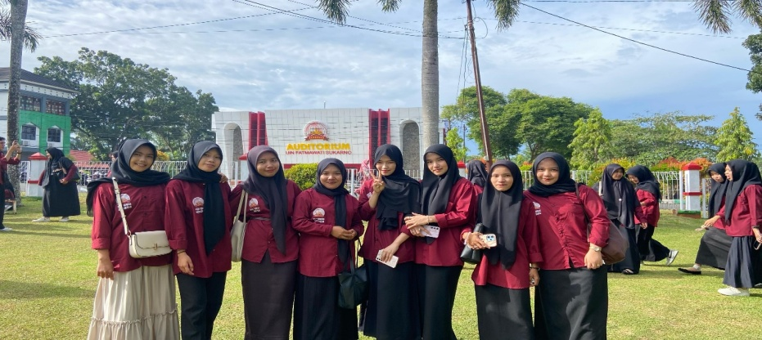

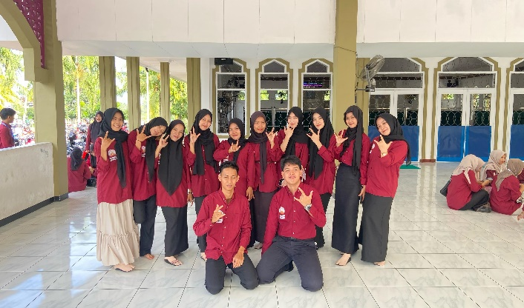

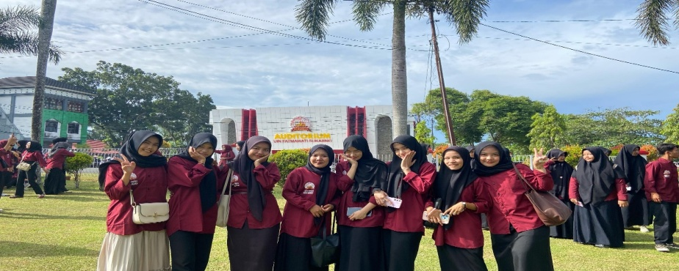

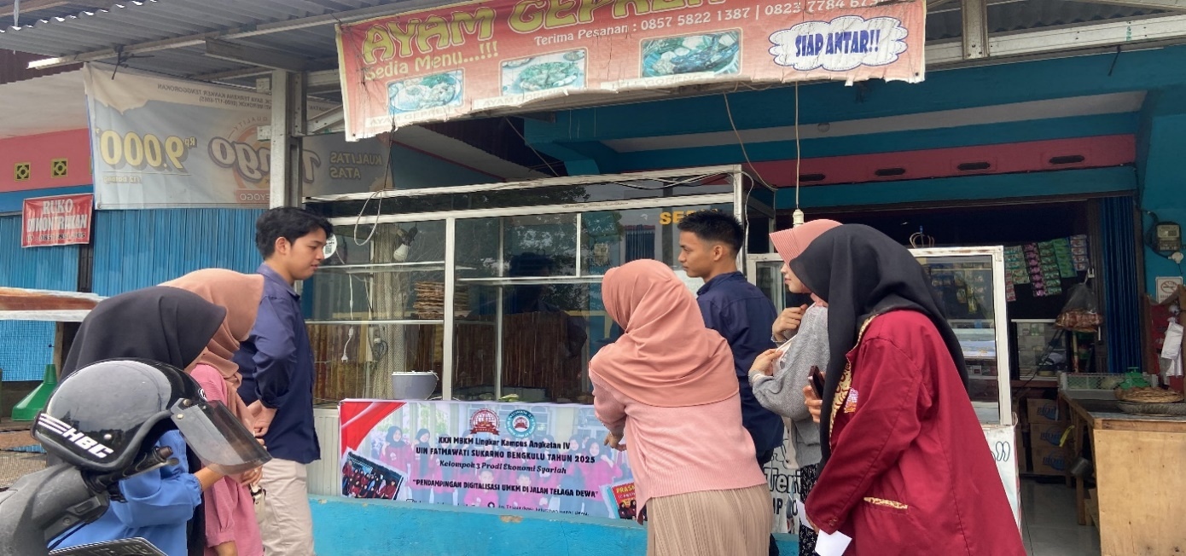

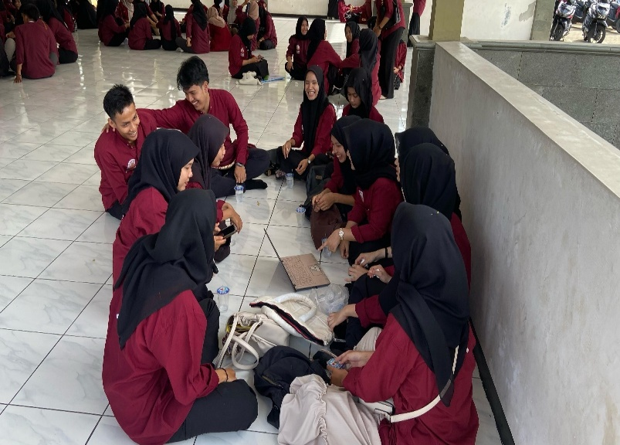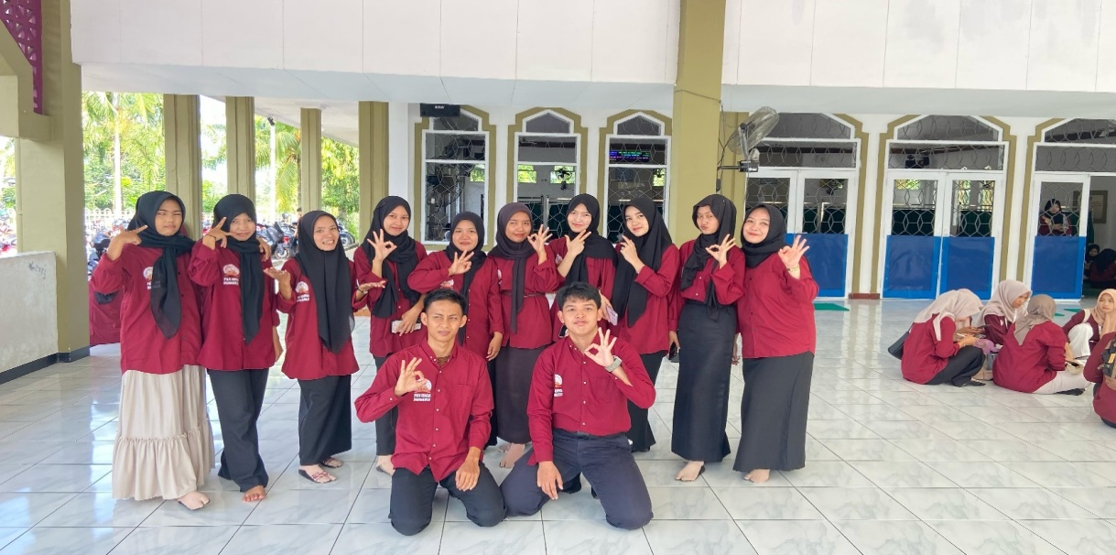

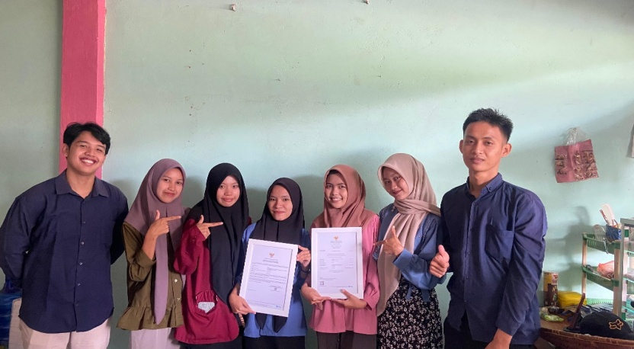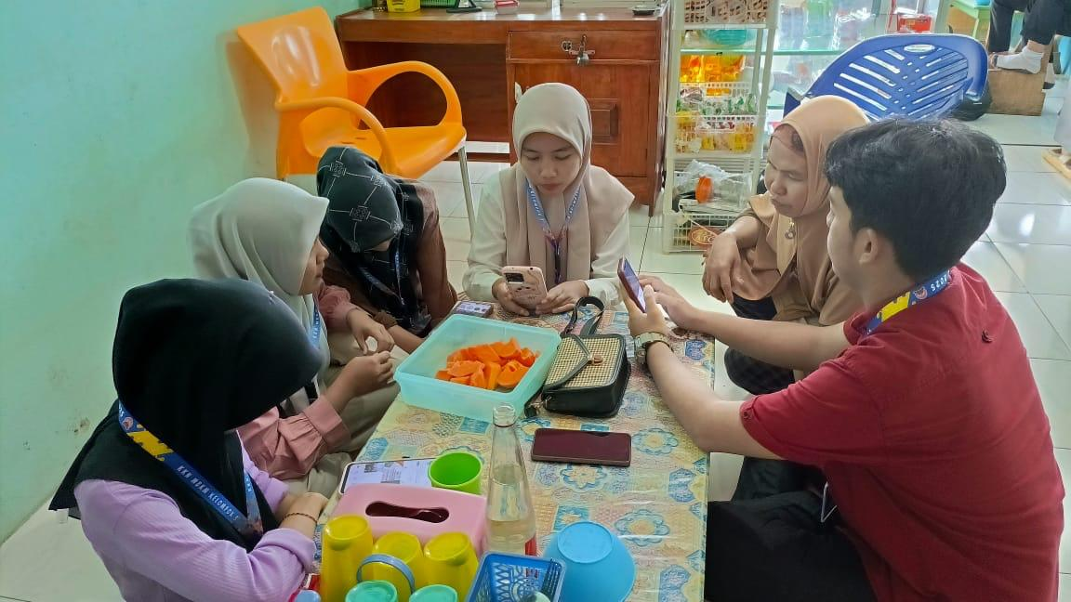

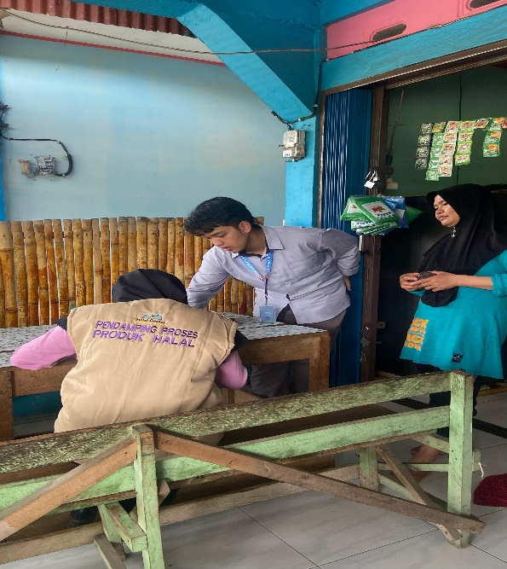

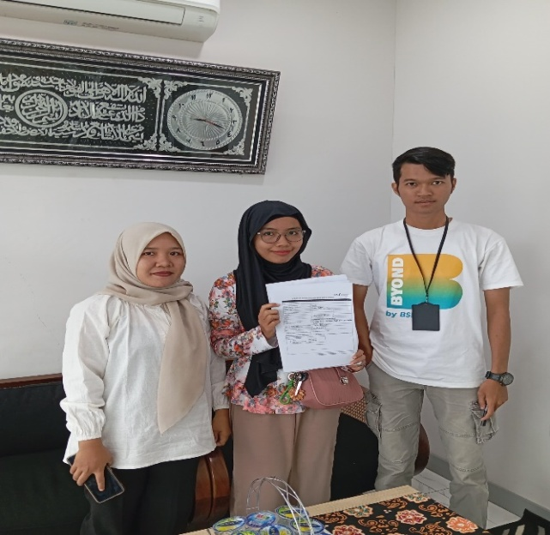

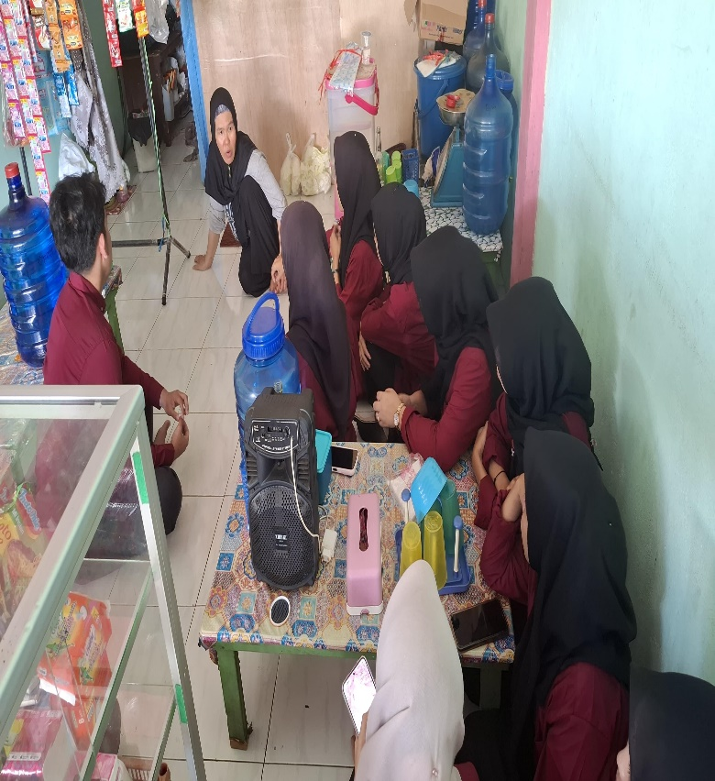

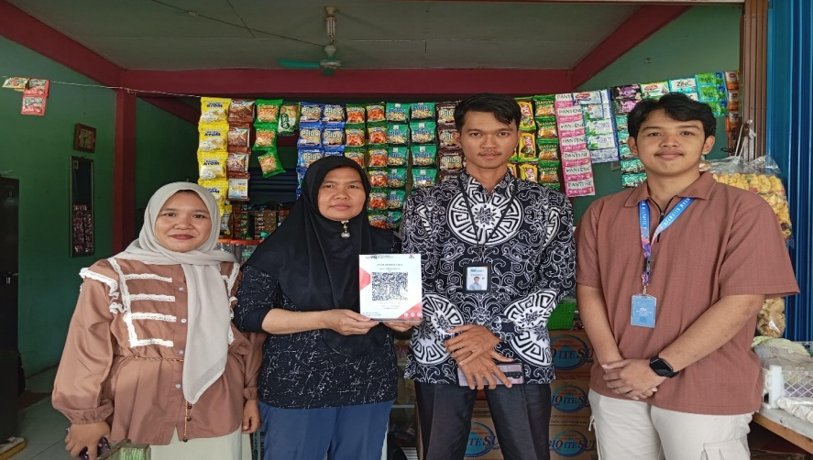

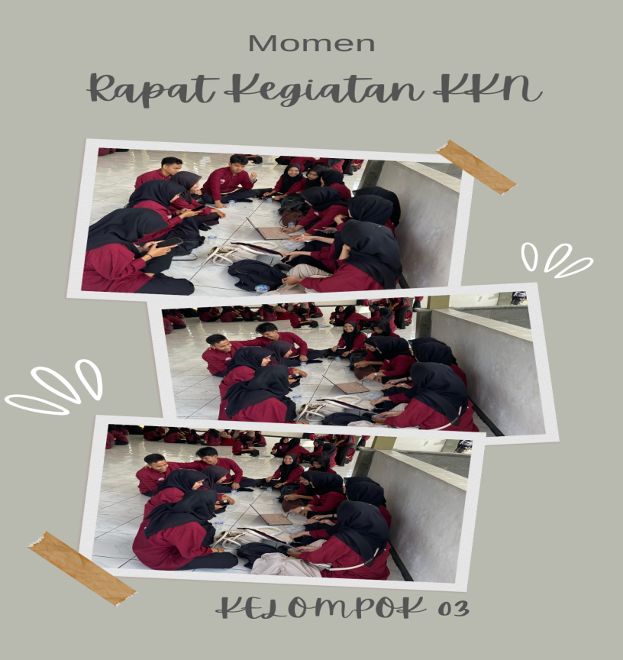

1. Puji Muniarty et al., “Efektivitas Penggunaan QRIS Sebagai Alat Transaksi Digital Di Kota Bima,” *Owner* 7, no. 3 (2023): 2731–39, https://doi.org/10.33395/owner.v7i3.1766.
2. Riyan Andni et al., “Sosialisasi Dan Pendampingan Sertifikasi Halal Untuk UMKM Dalam Meningkatkan Daya Saing Usaha” 9 (2025): 1121–32.
3. Amanda Lestari Putri Lubis, “Pentingnya Legalitas Usaha Bagi Pelaku UMKM Di Kota Depok,” 2016, 1–23.
4. Dian Permata Sari et al., “Workshop Desain Katalog Sebagai Trend Media Promosi Penjualan Di Kabupaten Purwakarta,” *Indonesian Journal of Community Services in Engineering & Education (IJOCSEE)* 3, no. 1 (2023): 48–59.
5. Dhika Maha Putri et al., “Pendampingan Digitalisasi Sertifikasi Halal Sebagai Upaya Penguat Daya Saing Komunitas Umkm Preman Super Kota Malang,” *J-ABDI: Jurnal Pengabdian Kepada Masyarakat* 2, no. 8 (2023): 5765–72, https://doi.org/10.53625/jabdi.v2i8.4494.
6. Rianti Cahyani et al., “Pendampingan Pemasaran UMKM Camilan Di Kampung Jamuju Desa Sindulang Kecamatan Cimanggung Kabupaten Sumedang,” *Jurnal Pusat Inovasi Masyarakat (PIM)* 5, no. 2 (2023): 150–58, https://doi.org/10.29244/jpim.5.2.150-158.
7. Rollis Ayu Ditasari, Endrik Eko Prasetyo, and Choiriyah Anggraini, “Memajukan UMKM Lokal: Pendampingan UMKM Dalam Penggunaan,” *Jurnal Pengabdian Masyarakat* 03, no. 01 (2024).
8. AS Ramadhani et al., “Pendampingan Sertifikasi Halal Dan NIB Bagi UMKM Di Kelurahan Tanjungsari, Sukorejo, Kota Blitar,” *Karya Jurnal Pengabdian Kepada Masyarakat* 2, no. 3 (2022): 30–35, https://jurnalfkip.samawa-university.ac.id/KARYA_JPM/article/download/159/136.
9. Tri Yuliati and Tri Handayani, “Pendampingan Penggunaan Aplikasi Digital Qris Sebagai Alat Pembayaran Pada Umkm,” *Community Development Journal : Jurnal Pengabdian Masyarakat* 2, no. 3 (2021): 811–16, https://doi.org/10.31004/cdj.v2i3.2612.
10. Yuliati and Handayani.
11. Siti Ikmatul Munawaroh et al., “Mengoptimalkan Program SEHATI: Pendampingan Pelaku UMKM Untuk Sertifikasi Halal Di Desa Murtajih, Kabupaten Pamekasan,” *Jurnal Pengabdian Masyarakat* 2, no. 1 (2024): 2986–5824, https://jurnalfebi.iainkediri.ac.id/index.php/Welfare74.
12. Dessy Purnama Sari, Sutrisno, and Rauly Sijabat, “Pemanfaatan Media Sosial Sebagai Strategi Pemasaran Dalam Meningkatkan Volume Penjualan Pada Layanan Perjalanan Pariwisata ‘Abrisam Tour,’” *Journal of Management and Social Sciences (JIMAS)* 3, no. 2 (2024): 92–104, https://doi.org/10.55606/jimas.v3i2.1167.
13. Nabila Nur Annisa et al., “Implementasi QRIS Metode Pembayaran Digital Pada Kualitas Peningkatan UMKM Di Masyarakat Desa Rancabungur,” *PRAXIS: Jurnal Pengabdian Kepada Masyarakat* 2, no. 1 (2024): 97–104, https://doi.org/10.47776/praxis.v2i1.749.
14. Warto Warto and Samsuri Samsuri, “Sertifikasi Halal Dan Implikasinya Bagi Bisnis Produk Halal Di Indonesia,” *Al Maal: Journal of Islamic Economics and Banking* 2, no. 1 (2020): 98, https://doi.org/10.31000/almaal.v2i1.2803.